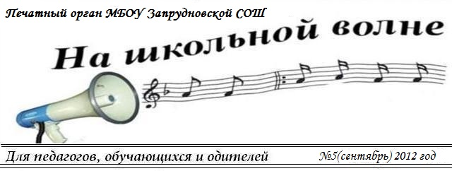
Газета МБОУ Запрудновской СШ

СЕНТЯБРЬ 2015 г. №1
6+
Первое сентября…!!!
История возникновения праздника  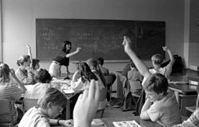 “ПЕРВОЕ СЕНТЯБРЯ”  Знания - это то, без чего никак нельзя обойтись в современном мире. 1 сентября - День Знаний, День Мира. Окончилось жаркое лето, прошли веселые летние каникулы. У детей осталась масса приятных воспоминаний. Вот и пришло время снова идти в школу.  День Знаний - это праздник для всех детей нашей огромной страны. Огромное количество маленьких первоклассников, которые ещё не знают, что ждёт их в этот длительный и поистине самый незабываемый период в их жизни, в этот день пошло по своим классам с тяжелыми портфелями на маленьких детских спинках. Они смотрят на мир своими любопытными глазками, но не знают ещё, что этот знаменательный для них день запомнится им на всю жизнь.  В нашей школе День Знаний был окутан таинственным волшебством. Маленькие первоклассники получили в подарок от Королевы Знаний, которая прибыла на наш праздник, волшебный ключ к самым таинственным уголкам всего доныне им неизвестного.  Мы очень надеемся, что эти малыши вырастут большими и умными, и хотим пожелать им удачи, ну, и большого стремления и желания учиться.  Учителям мы хотим пожелать побольше терпения и усердных учеников, а также сказать спасибо за всё то, что делают они для нас.  С Днём Знаний, с началом нового учебного года! |  | ПРОБА ПЕРА!  Промчалось лето красное,  Весёлое и вольное.  Настало время классное,  Дворовое и школьное.  Немножечко дождливое,  Холодное и стуженое,  Но всё-таки счастливое  И очень-очень дружное.  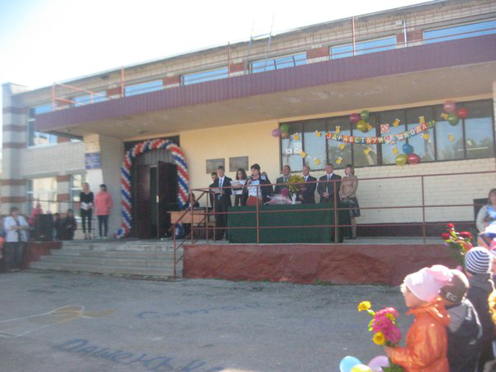
День рождения!
1 сентября день рождения у любимого директора нашей школы и просто замечательного человека, у Носовой Татьяны Васильевны! От всего сердца хотим поздравить Вас с праздником!!!! Счастья Вам, здоровья и благополучия! Вы самый прекрасный директор!! Мы любим вас!!
УЧЕНИКИ ВАШЕЙ ЛЮБИМОЙ ШКОЛЫ…)

Здоровый образ жизни!  В современном обществе отношение к здоровью стало меняться: модно не курить, не злоупотреблять спиртным, не использовать наркотики, заниматься спортом. Большинство людей понимают, что только здоровье даст им возможность реализовать свои самые смелые социальные планы, создать семью и иметь здоровых и желанных детей. Здоровье имеет непреходящую ценность в любом возрасте для каждого человека.  Как же сохранить и укрепить здоровье? Совет один — вести здоровый образ жизни.  Здоровый образ жизни — это такой образ жизни, который способствует укреплению здоровья, профилактике болезней и несчастных случаев.  Факторы, положительно влияющие на здоровье подростка: соблюдение режима дня, рациональное питание, закаливание, занятия спортом, хорошие взаимоотношения с взрослыми, родителями и друзьями. Факторы риска для здоровья подростка: гиподинамия, нерациональное беспорядочное питание, курение, употребление алкоголя, наркотиков и других токсичных веществ, эмоциональная и психическая напряженность дома, в школе, с друзьями, а также экологические факторы риска.  «Береги здоровье смолоду!» — эта пословица имеет глубокий смысл. Формирование здорового образа жизни должно начинаться с рождения ребенка, для того чтобы у молодого человека уже выработалось осознанное отношение к своему здоровью.  Соблюдая простые правила, ведя здоровый образ жизни, читая статьи о здоровье и следуя их советам, мы можем избежать серьезных проблем со здоровьем, различных заболеваний даже таких, как онкологические, и просто продлить себе жизнь на несколько лет! | Посмеемся???  Учительница:  - Вовочка, скажи-ка мне быстро, сколько будет 5 + 8.  - 23.  - Как тебе не стыдно быть таким бестолковым! Это будет 13, а не 23.  - Так вы же просили меня ответить быстро, а не точно.  - Что такое абстрактное понятие? - спрашивает учитель.  - Не знаю...  - Тогда слушай! Это то, что нельзя потрогать, но можно подумать о нём... Сможешь теперь привести пример?  - Да, раскалённое железо…  Учитель спрашивает ученика:  - Что такое страдательное причастие?  - Это,… которое страдает…  - Выходит, я – причастие?  - Почему?  - Потому что страдаю от таких учеников!  - Бородулин, к доске! Стихотворение выучил?  - Я.… Это… Как его…  - Не выучил? Садись, два!  - За что? И слова не дали сказать!..  - Хорошо, начинай.  - Что начинать?  - Стихотворение!  - Я не выучил.  - Вовочка, кто такой Чапаев?  - Это предводитель негров!  - Каких ещё негров?  - Ну, вы же сами сказали, что он воевал против белых.  - Чапаев - предводитель красных!  - Что, там и индейцы были замешаны?  - Рустам, - говорит учитель, - расскажи о путешествии Колумба.  - Значит, так. Колумб не знал, куда он приплыл. А когда вернулся домой, то не знал, откуда.  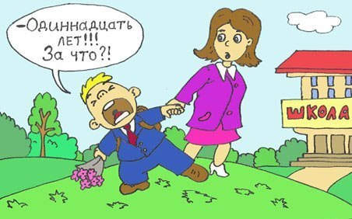

ПРЕСС – ЦЕНТР

Время подписания в печать:
28 сентября 2015 г.
Адрес редакции: 607 690
Село Запрудное
ул. Магистральная, 29

Главный редактор: Есина Я.В.
Журналисты: Антонова В.А.
Тюкаева В.А.
Ответственный: Доронькин А.А.

